**90 Xây dựng hệ phân tán**

1. Tên đề bài

* Học viên tự chọn
* Ví dụ “Quản lý bán máy tính”
* Nhóm từ 1-2 người
* Học viên có thể lấy luôn đề tài của môn CN Web

1. Yêu cầu kiến trúc

* Kiến trúc hệ phân tán như hình vẽ

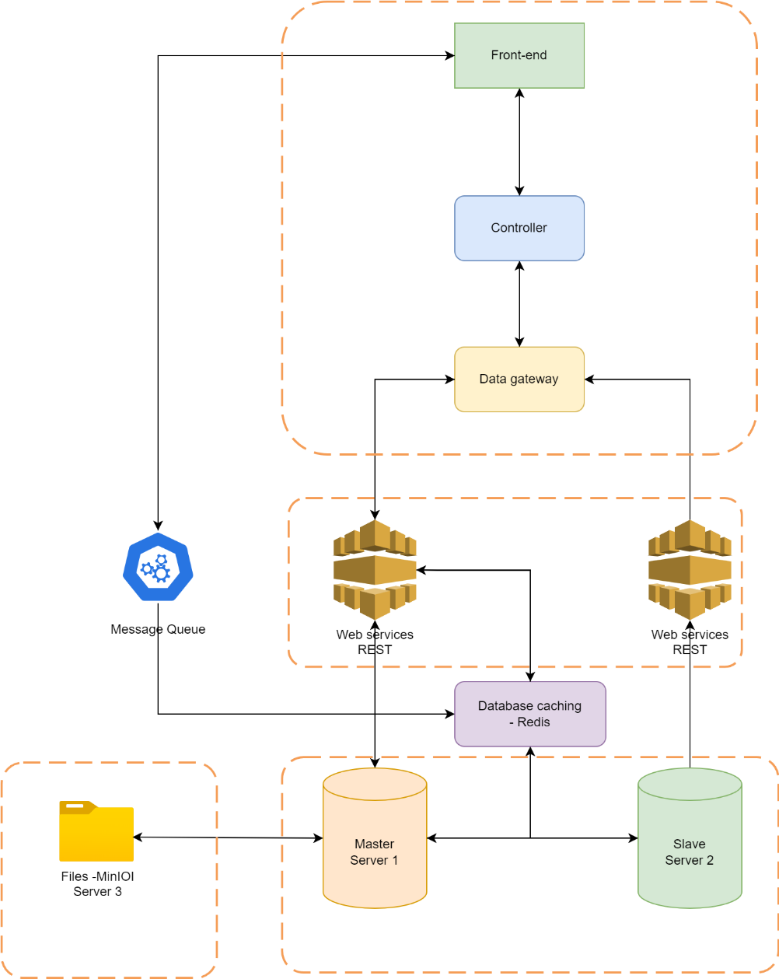

1. Yêu cầu chức năng

* Yêu cầu làm đầy đủ các chức năng nghiệp vụ như đăng ký

1. Yêu cầu phi chức năng

* An toàn thông tin

+ Không có lỗi về ATTT: CSRF, XSS, SQLInjection,…

+ Mã hóa thông tin nhạy cảm: password, usename, account CSDL

* Đảm bảo hiệu năng
* Có thông báo realtime

+ News feed

* Caching phía server với những khối dữ liệu lớn, thường xuyên dùng

+ báo cáo phải tính toán lâu, dữ liệu lớn

+ Tin nhắn

* CSDL phân ra dạng master – slave, MongoDB để lưu dữ liệu lớn: log, tin nhắn,…
* Có quản lý file trên server
* Có proxy